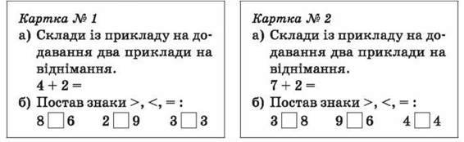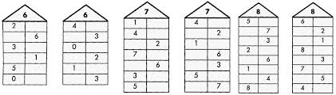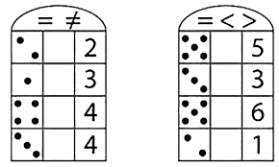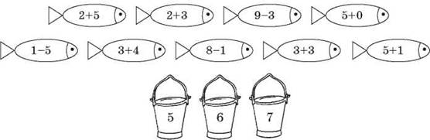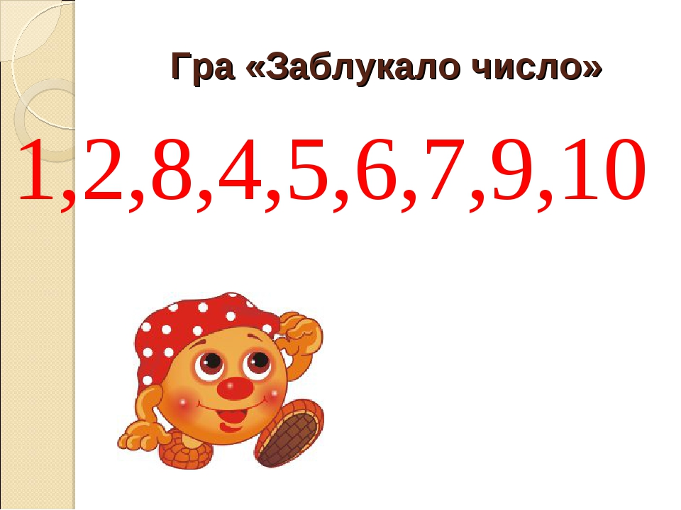
Дом. завдання переслати на пошту zathey25tanya@ukr.net

